江苏省应急管理专家申报系统
操作手册
（V1.0）

二〇二三年十一月

目 次
1 引言 1
1.1 标识 1
1.2 文档概述 1
2 软件操作说明 1
2.1 专家申报 1
2.1.1 登录 1
2.1.2 申报 2
2.1.3 查看意见 7
2.1.4 驳回后修改 7

江苏省应急管理专家申报系统
操作手册

引言

标识
系统名称：江苏省应急管理专家申报系统。

文档概述
本文档用于指导操作人员使用专家申报系统各项功能。

软件操作说明

专家申报

登录
步鄹1：浏览器输入地址https://yjt.jszwfw.gov.cn:31443/portal-web/#/login-page页面成功进入江苏省应急管理综合应用平台界面。如下图所示：

- 江苏省应急管理综合应用平台页面

步鄹2：点击“点击前往江苏政务服务网登录”按钮，进入江苏统一身份认证系统登录页面。如下图所示：
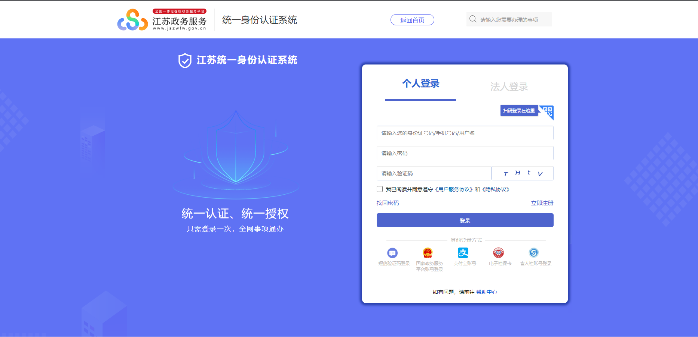
- 江苏统一身份认证系统登录页面

操作说明：若没有江苏统一身份认证系统账号，点击“立即注册”，按照页面提示进行账号注册；若已有江苏统一身份认证系统账号，输入账号密码等信息后，点击“登录”，进入江苏省应急管理综合应用平台首页，如下图所示：
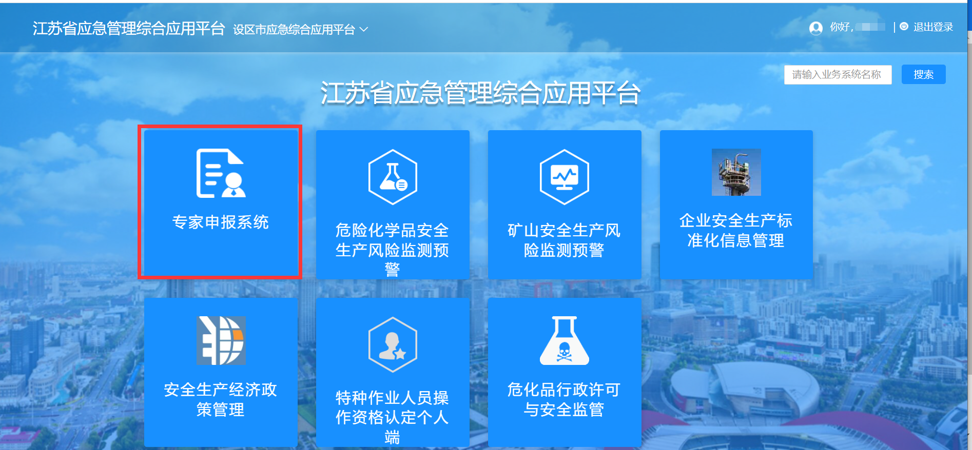
- 江苏省应急管理综合应用平台首页

申报
点击“专家申报系统”，进入专家系统。如下图所示：
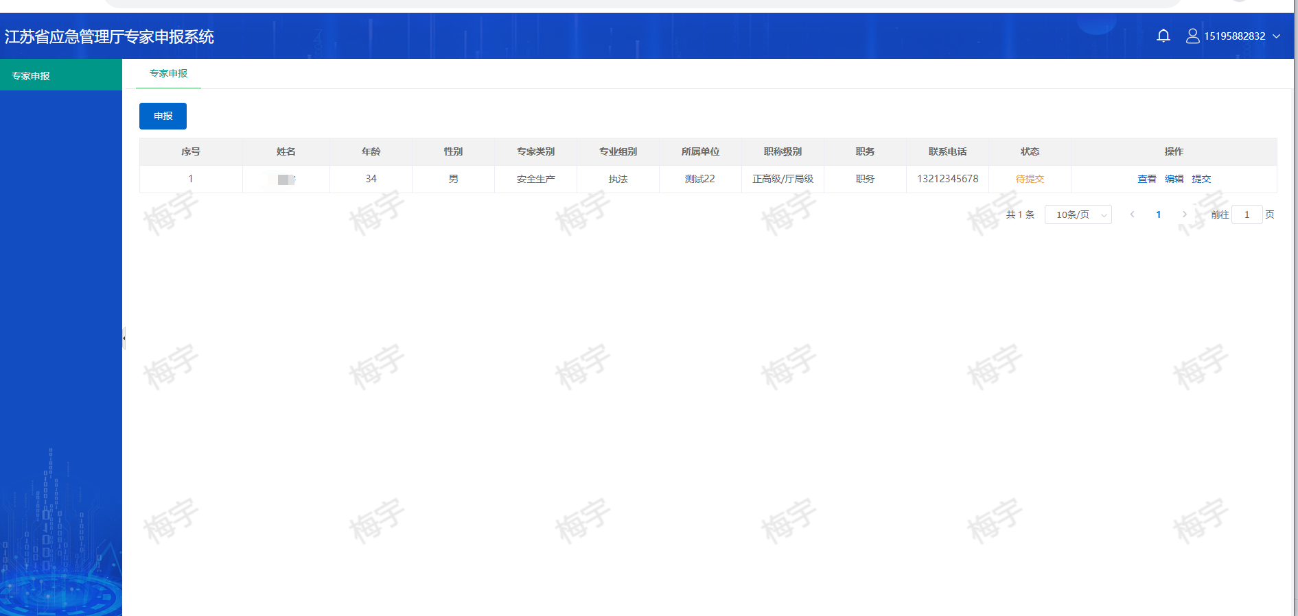
- 专家申报页面
操作说明：
- 基本信息
点击“申报”进入专家申报新增界面，如下图所示：
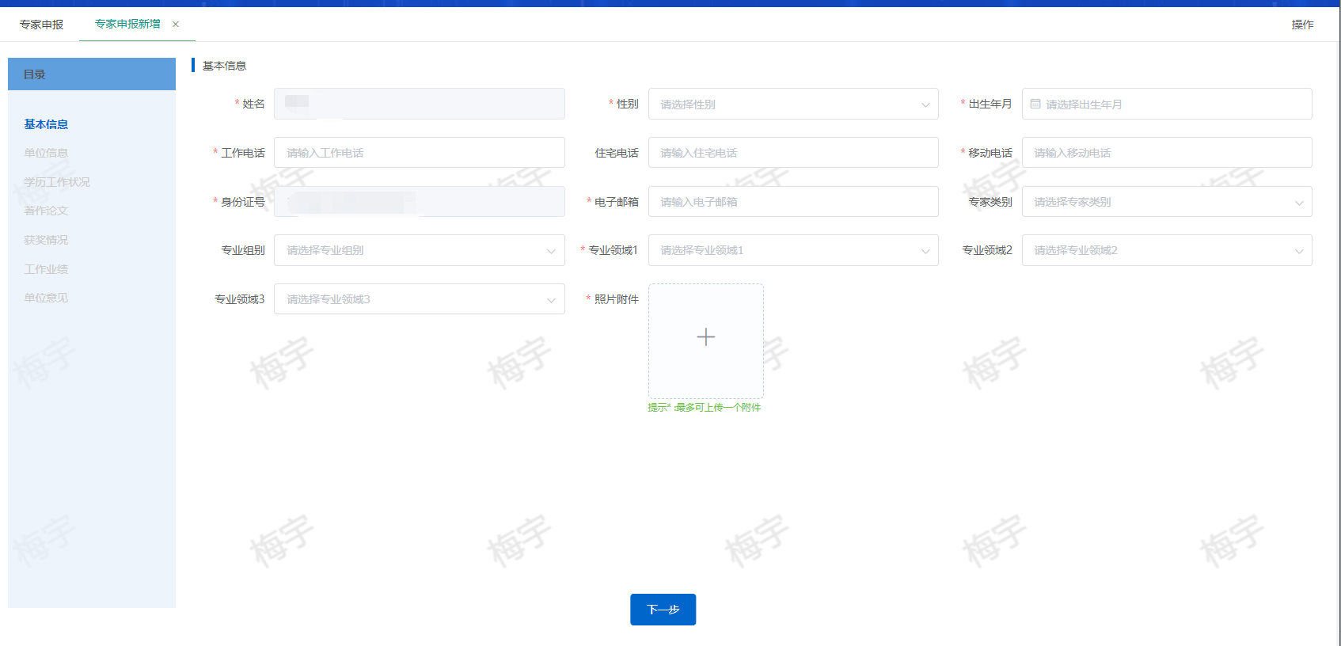
- 基本信息页面
进入专家申报新增页面-基本信息，带*表示为必填项，姓名和身份证号登录时自动获取，不可修改，请正确输入页面信息，并上传相关附件，附件大小限制在30M以内（下同）。点击“下一步”按钮，保存当前信息并进入单位信息页面。如下图所示：

- 单位信息
进入申报-单位信息，按照要求填写带*信息，并上传附件。其中经度、纬度信息是根据下方地图关键词搜索获取。请正确搜索单位地址信息，点击“下一步”。
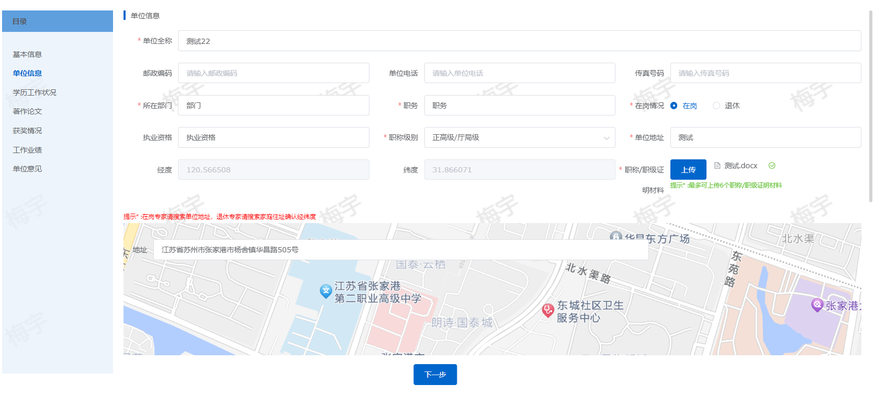
- 单位信息
进入申报-学历工作状况，按照要求填写带*信息，并上传附件。点击“下一步”。
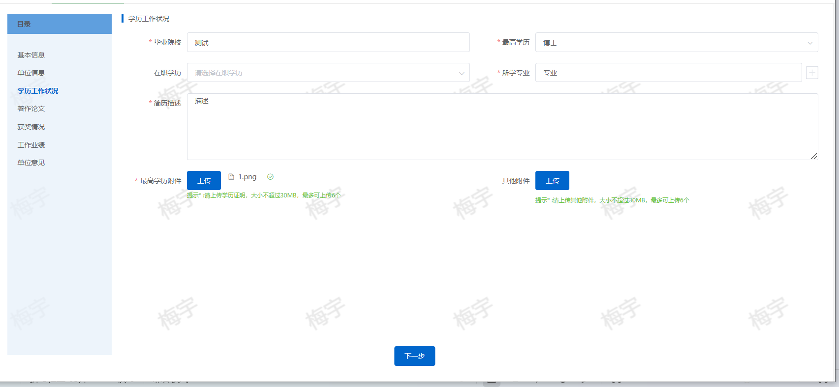
- 学历工作状况
进入申报-著作论文，按照要求填写带*信息，并上传附件。点击“下一步”。

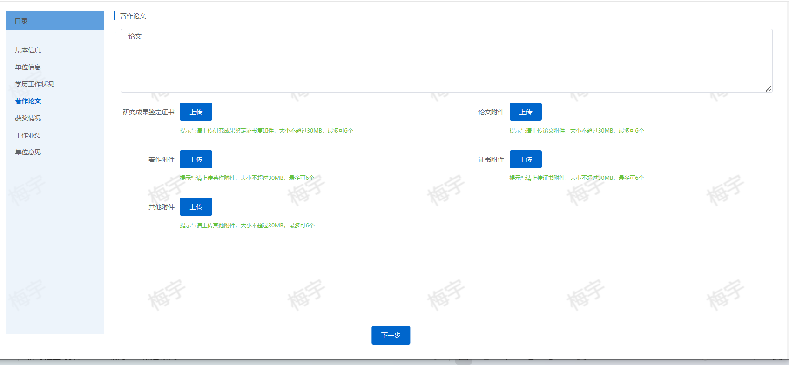
- 著作论文
进入申报-获奖情况，按照要求填写带*信息，并上传附件。点击“下一步”。

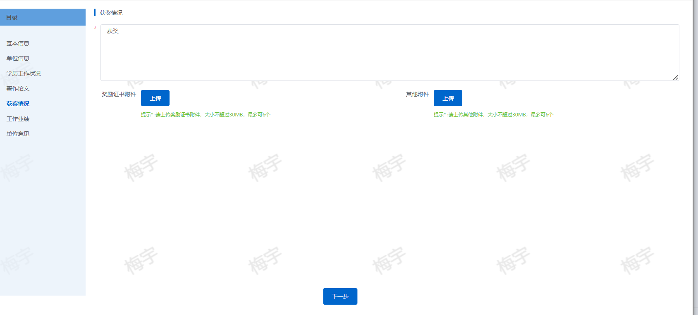
- 获奖情况
进入申报-工作业绩，按照要求填写带*信息，并上传附件。点击“下一步”。

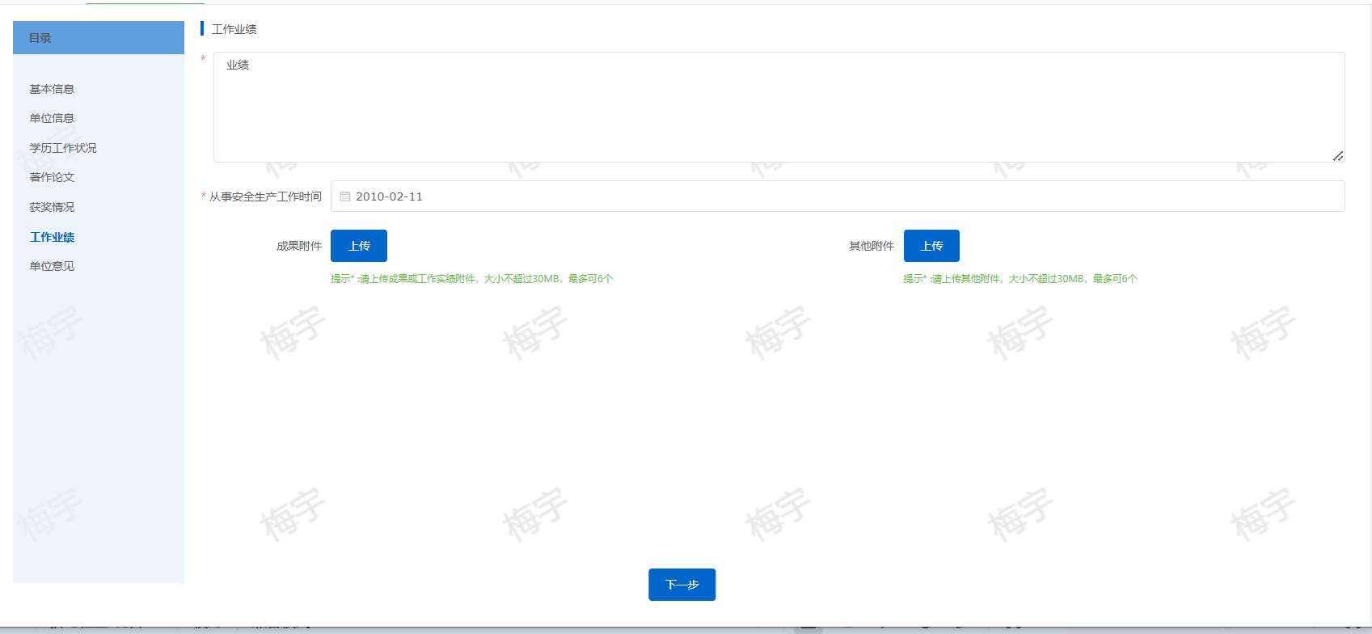
- 工作业绩
进入申报-单位意见，按照要求上传附件（请注意专家申报表附件需要盖章）。至此全部申报信息填写完毕，请确认信息并检查，确认无误后保存。进入专家申报页。
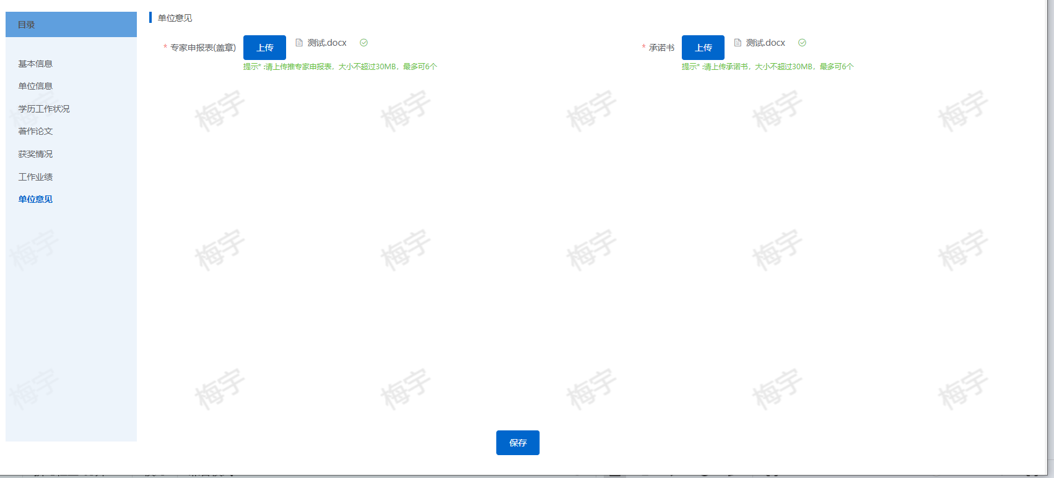
- 单位意见
保存后将回到申报列表中，可对保存的信息进行编辑，确认无误后点击“提交”按钮，点击“确认”提交，申报信息将发送至江苏省应急管理厅审核。
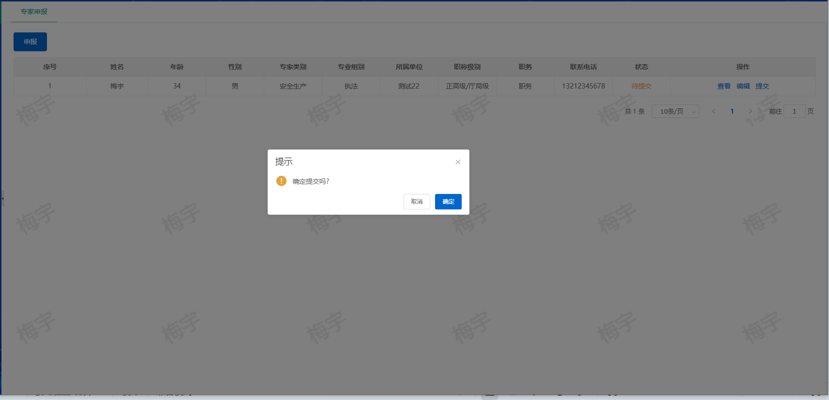
- 申报提交
审核完毕后显示申报信息状态是通过或驳回，并可查看审核意见。

查看意见
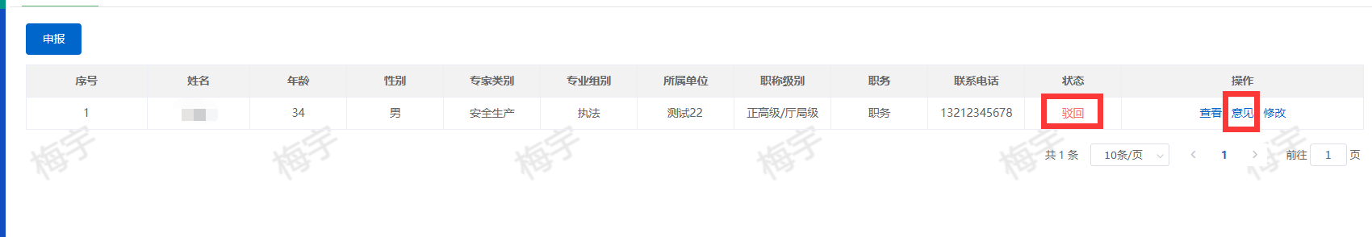
- 审核意见
待审核结束，可查看申报信息的审核意见，点击“意见”，查看审批意见
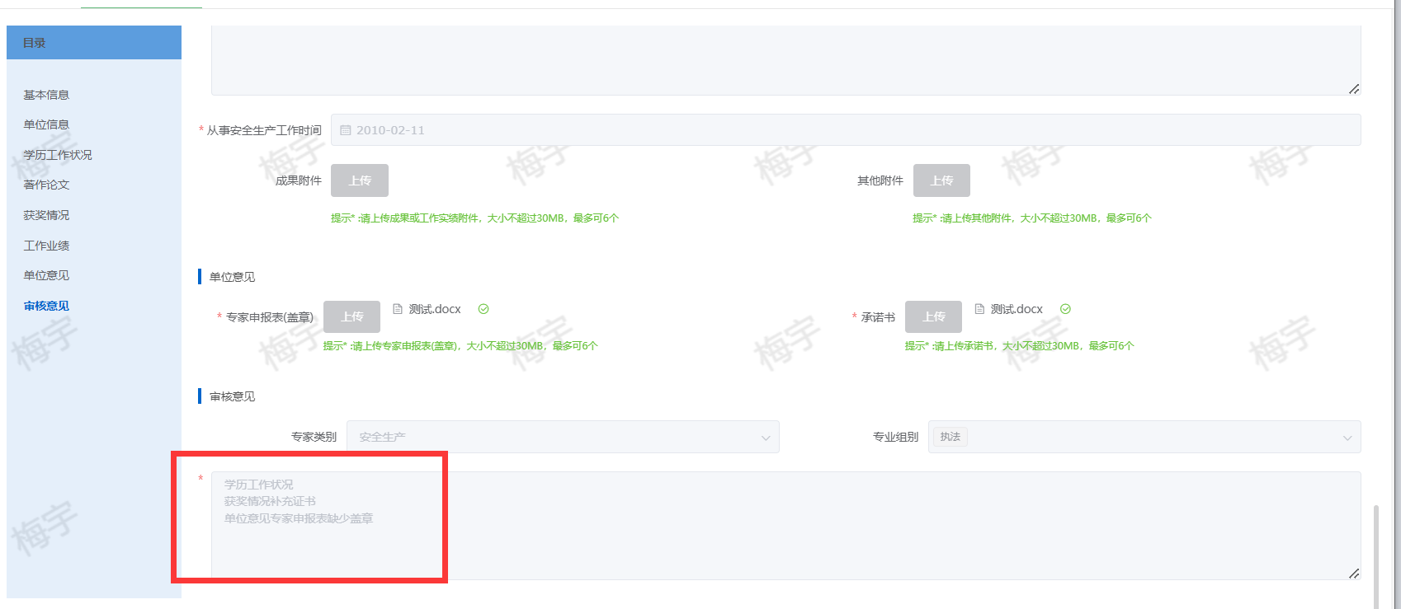
- 查看意见

驳回后修改
对驳回的信息进行复制修改，重新申报编辑。保留之前申报信息内容及审核意见，操作流程同申报流程。点击“意见”查看审批信息，点击“修改”根据审批意见修改相关信息（操作同申报）
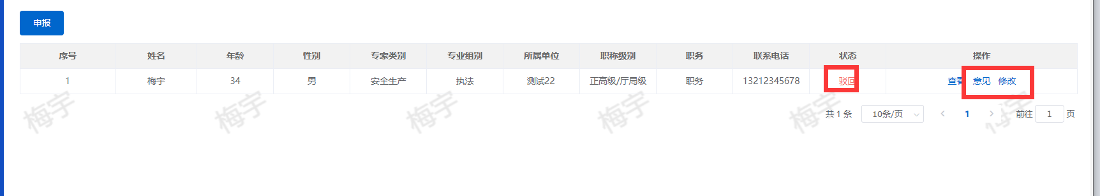
- 申报列表

